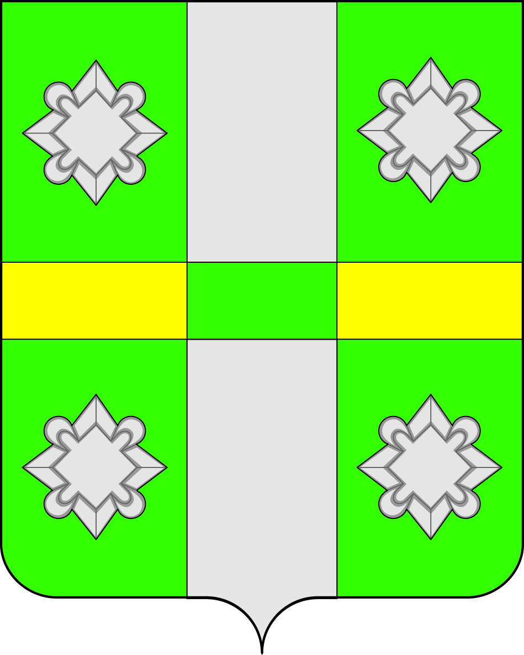

Российская Федерация
Иркутская область
А Д М И Н И С Т Р А Ц И Я
Городского поселения
Тайтурского муниципального образования

РАСПОРЯЖЕНИЕ
от 12.04.2018г. № 86а-р
п. Тайтурка

О проведении публичных слушаний по проекту внесения изменений в Правила землепользования и застройки городского поселения Тайтурского муниципального образования

Рассмотрев представленный проект внесения изменений в Правила землепользования и застройки городского поселения Тайтурского муниципального образования, в соответствии с Федеральным законом № 131-ФЗ «Об общих принципах местного самоуправления в Российской Федерации», Градостроительным кодексом Российской Федерации, руководствуясь ст.ст. 23, 46 Устава городского поселения Тайтурского муниципального образования,

1. Провести публичные слушания по проекту внесения изменений в Правила землепользования и застройки городского поселения Тайтурского муниципального образования, утвержденные Решением Думы Тайтурского муниципального образования № 18 от 26.12.2012г. (в редакции Решения Думы Тайтурского муниципального образования № 205 от 03.07.2017г.)
    - Определить место проведения публичных слушаний:
- р.п. Тайтурка, ул. Пеньковского, 8 – актовый зал администрации.
    - Определить дату и время проведения публичных слушаний:
р.п. Тайтурка –13.06.2018г. в 15.00 час.
2. Комиссии по землепользованию и застройке Тайтурского МО организовать прием предложений и замечаний, касающихся проекта внесения изменений в Правила землепользования и застройки городского поселения Тайтурского муниципального образования, для включения их в протокол публичных слушаний.
3. В целях доведения до населения информации о содержании проекта организовать демонстрацию материалов проекта внесения изменений в Правила землепользования и застройки городского поселения Тайтурского муниципального образования в администрации Тайтурского МО.
4. Опубликовать настоящее распоряжение, информацию о проведении публичных слушаний и проект внесения изменений в Правила землепользования и застройки Тайтурского муниципального образования в СМИ и разместить на официальном сайте администрации Тайтурского МО в сети «Интернет».
5. Опубликовать результаты публичных слушаний в средствах массовой информации в течение 10 дней после окончания слушаний.
6. Контроль за исполнением оставляю за собой.

Глава городского поселения
Тайтурского муниципального
образования С.В. Буяков

